国家环境信息与统计能力建设项目简报
第2013-6期（总第32期）

地理信息系统平台建设分项业务部门意见征集会
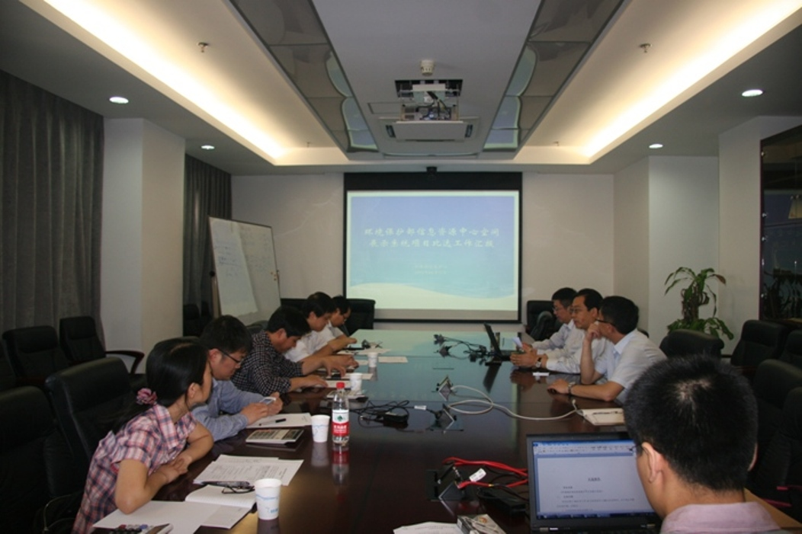
2013年5月10日，部项目办组织召开了地理信息系统平台建设分项业务部门意见征集会。部信息中心魏斌总工程师出席了会议。来自中国环境监测总站、中国环境科学研究院、部核安全中心、卫星环境应用中心、环境工程评估中心等单位的专家参加了会议。
中心总体组副组长张波主持会议，并向各位专家介绍了项目背景以及地理信息系统平台在信息能力项目中的重要意义和支撑作用。分项承建商进行了系统介绍和演示。与会专家充分肯定了项目的建设成果并提出了宝贵的意见和建议，并表示将为实现环境信息资源共享的目标加强沟通和合作。

环境统计业务系统及环统专项设备采购（第三包）
分项终验汇报会
2013年5月16日，部项目办召开了环境统计业务系统及环统专项设备采购（第三包）两个分项的终验汇报会。部信息中心程春明主任出席了会议。中心总体组、应用组、总集成、工程监理和分项承建单位的有关人员参加了会议。
中心应用组组长朱琦主持会议。应用组汇报了两个分项的组织管理工作及完成情况，两个分项的承建商汇报了项目建设实施情况，总集成、工程监理汇报了各自工作情况。
程春明主任对信息系统共享服务、无线网卡的延伸应用等工作提出了意见和要求。会议要求分项承建单位对下一步工作提出方案和建议，并为分项终验做好准备。

部项目管理办公室
2013年5月24日

